

Modalités d’Accès aux Formations
et
Calendriers des pré-inscriptions
(hors Offre de Formation Continue)

Année universitaire 2026-2027

Approuvé par la délibération n°2025-/// de la Commission de la Formation et de la Vie Universitaire du 20 novembre 2025

Table des matières

i - Les modalités d’accès aux formations de premier, deuxième et troisième cycle 4
1. Modalités d’Accès aux Formations de premier cycle 4
1. A. Modalités d’Accès en première année 4
1. B. Modalités d’Accès en deuxième année 5
1. C. Modalités d’Accès en troisième année 6
1. D. Modalités d’Accès par la voie de la formation professionnelle continue 7
1. E. Modalités d’Accès en cas de redoublement 7
2. Modalités d’Accès aux Formations de deuxième cycle 8
2. A. Modalités d’Accès en première année 8
2. B. Modalités d’Accès en deuxième année 9
2. C. Modalités d’Accès par la voie de la formation professionnelle continue 10
2. D. Modalités d’Accès en cas de redoublement 10
3. Modalités d’Accès aux Formations d’Ingénieur 11
3. A. Modalités d’Accès en première année 11
3. B. Modalités d’Accès en deuxième année 12
3. C. Modalités d’Accès en troisième année 12
4. Modalités d’Accès aux Formations de troisième cycle 13
4. A. Modalités d’Accès en première année 13
4. B. Modalités d’Accès en année supérieure 13

II. Les modalités d’accès aux autres formations de l’Université de Corse 14
1. Le Service Commun de la Formation Continue (SCFC) 14
Diplôme d’Accès aux Etudes Universitaires 14
2. La Faculté de Droit et de Science Politique (FDSP) 14
2. a. Capacité en Droit 14
2. b. DU Préparation aux Concours Administratifs 14
2. c. Classe Prépa Talents aux concours des IRA 15
2. d. Institut d’Etudes Judiciaires de Corse 15
3. L’Institut d’Administration des Entreprises – Ecole de Management et d’Economie (IAE-EME) 15
3. a. DU Management Opérationnel 15
3. b. DU Diriger une Business Unit 16
4. La Faculté de Lettres, Langues, Arts, Sciences Humaines et Sociales (FLLASHS) 16
4. a. DU Français Langue Etrangère 16
4. b. DU 3 Musiche é Canti Nustrali di a Corsica è di u Meditarraniu 16
5. La Faculté des Sciences, Techniques et Santé (FSTS) 16
5. a. DU Danse 16
6. L’Institut Universitaire de Technologie (IUT) 17
6. a. DE Etudiant Entrepreneur (D2E) 17
6. b. DU CREAtions et Techniques Audiovisuelles et Cinématographiques de Corse (CREATACC) 17
7. L’Institut National Supérieur du Professorat et de l’Education (INSPE) 17
7.a. DU Préparation aux Concours de l’Enseignement niveau bac +3 17
7.b. DU Préparation aux Concours de l’Enseignement niveau bac +5 17
7. c. DIU Professeur et Conseillers Principaux d’Education : Entrée dans le métier 18
7. d. DU Plan d’Investissement Avenir UNIversité (PIA UNITI) 18

III. Les calendriers de candidature 19
1. Calendrier de candidature Parcoursup 19
2. Calendrier de candidature MonMaster 20
3. Calendrier de candidature eCandidat 21
4. Calendrier de candidature Etudes en France 22
5. Calendrier de candidature « Offre de Thèses 2026-2027 » 23

Les annexes 24
Annexe 1 – Liste des états membres de l'Union Européenne, de l’Espace Economique Européen et Accords 24
Annexe 2 – Liste des pays relevant de la procédure Etudes en France 24

i - Les modalités d’accès aux formations de premier, deuxième et troisième cycle

1. Modalités d’Accès aux Formations de premier cycle

1. A. Modalités d’Accès en première année
Pour candidater en première année de premier cycle, un diplôme de fin d’études secondaires (baccalauréat ou équivalent) est requis. L’application de candidature dépend à la fois de la nationalité du candidat, de son pays de résidence, de son diplôme de fin d’études secondaires et de la formation qu’il envisage d’intégrer.
Nationalité du candidat | Lieu de résidence | Diplôme de fin d’études secondaires obtenu | Application de candidature
Nationalité du candidat | Lieu de résidence | Diplôme de fin d’études secondaires obtenu | -Licence  -PASS | -Bachelor Universitaire de Technologie (BUT)  -DEUST  -Diplôme de Spécialisation Professionnelle (DSP)  -DU PAREO
Candidat français  Candidat ressortissant de l’UE et pays assimilés*  Candidat international issu d’un établissement du supérieur français ou européen | Peu importe le lieu de résidence | Baccalauréat français ou équivalent  Baccalauréat européen  Baccalauréat international  Diplôme étranger de fin d’études secondaires | Parcoursup | Parcoursup
Candidat international non ressortissant de l’UE et pays assimilés résidant dans un pays à procédure Etudes en France* | Peu importe le lieu de résidence | Baccalauréat français ou équivalent  Baccalauréat européen | Parcoursup | Parcoursup
 | Candidat résidant en France | Diplôme étranger de fin d’études secondaires | Demande d’Admission Préalable (Vert) via la procédure Etudes En France | Parcoursup
 | Candidat résidant à l’étranger | Diplôme étranger de fin d’études secondaires | Demande d’Admission Préalable (Blanc) via la procédure Etudes En France | Demande d’Admission Préalable (Blanc) via la procédure Etudes En France
Candidat international non ressortissant de l’UE et pays assimilés résidant dans un pays hors procédure Etudes en France | Peu importe le lieu de résidence | Baccalauréat français ou équivalent  Baccalauréat européen | Parcoursup | Parcoursup
 | Candidat résidant en France | Diplôme étranger de fin d’études secondaires | Demande d’Admission Préalable papier | Parcoursup
 | Candidat résidant à l’étranger | Diplôme étranger de fin d’études secondaires | Demande d’Admission Préalable papier | Parcoursup
*La liste détaillée des pays de l’Union Européenne et pays assimilés figure en Annexe 1 et la liste détaillée des pays à procédure Etudes en France en Annexe 2.

1. B. Modalités d’Accès en deuxième année
Pour intégrer une deuxième année de premier cycle, la validation d’une première année de premier cycle est requise.
Une procédure de candidature est attendue pour les candidats en réorientation, en reprise d’études ou ayant validé une première année hors Université de Corse. L’application de candidature dépend à la fois de la nationalité du candidat et de son pays de résidence.
Nationalité du candidat | Candidat ayant validé en 2025-2026 une première année de même mention/spécialité et de même parcours au sein de l’Université de Corse : | Candidat en réorientation, en reprise d’études ou ayant validé une première année hors Université de Corse** :
Candidat français  Candidat ressortissant de l’UE et pays assimilés*  Candidat international issu d’un établissement du supérieur français ou européen | Aucune procédure de candidature n’est attendue : passage automatique en année supérieure permettant d’accéder directement à l’inscription administrative par le web | eCandidat
Candidat international non ressortissant de l’UE et pays assimilés résidant dans un pays à procédure Etudes en France* |  | Etudes en France
Candidat international non ressortissant de l’UE et pays assimilés résidant dans un pays hors procédure Etudes en France |  | eCandidat
*La liste détaillée des pays de l’Union Européenne et pays assimilés figure en Annexe 1 et la liste détaillée des pays à procédure Etudes en France en Annexe 2.
**Attention :
- L’accès à la deuxième année du Diplôme de Formation Générale en Sciences Médicales (DFGSM 2) est conditionné à la réussite aux examens classants d’une année de PASS, de L.AS ou à une admission par la procédure « passerelles ».
- Les étudiants inscrits en CPGE ou en CPES dans un établissement en convention avec l’Université de Corse (Lycée Laetitia Bonaparte d’Ajaccio, Lycée Giocante de Casabianca de Bastia et Lycée Georges Clémenceau de Sartène) souhaitant intégrer une deuxième année de premier cycle pourront obtenir un laisser-passer en fin d’année universitaire selon les critères décrits dans les conventions. Aucune procédure de candidature n’est donc attendue de leur part, ils pourront directement accéder à l’inscription administrative par le web.

1. C. Modalités d’Accès en troisième année
Pour intégrer une troisième année de premier cycle, la validation d’une deuxième année de premier cycle est requise.
Une procédure de candidature est attendue pour les candidats en réorientation, en reprise d’études ou ayant validé une première année hors Université de Corse. L’application de candidature dépend à la fois de la nationalité du candidat et de son pays de résidence.
Nationalité du candidat | Pour une candidature en troisième année de licence ou de Bachelor Universitaire de Technologie (BUT) : |  | Pour une candidature en Licence Professionnelle :
Nationalité du candidat | Candidat ayant validé en 2025-2026 une deuxième année de même mention/spécialité et de même parcours au sein de l’Université de Corse : | Candidat en réorientation, en reprise d’études ou ayant validé une première année hors Université de Corse** : | Pour une candidature en Licence Professionnelle :
Candidat français  Candidat ressortissant de l’UE et pays assimilés*  Candidat international issu d’un établissement du supérieur français ou européen | Aucune procédure de candidature n’est attendue : passage automatique en année supérieure permettant d’accéder directement à l’inscription administrative par le web | eCandidat | eCandidat
Candidat international non ressortissant de l’UE et pays assimilés résidant dans un pays à procédure Etudes en France* |  | Etudes en France | Etudes en France
Candidat international non ressortissant de l’UE et pays assimilés résidant dans un pays hors procédure Etudes en France |  | eCandidat | eCandidat
*La liste détaillée des pays de l’Union Européenne et pays assimilés figure en Annexe 1 et la liste détaillée des pays à procédure Etudes en France en Annexe 2.
**Attention :
- Aucune candidature extérieure n’est possible pour la troisième année de Licence mention Lettres parcours Préparatoire au Professorat des Ecoles. En effet, les places sont réservées aux étudiants de l’Université de Corse ayant été admis dans cette troisième année de formation.
- L’accès à la troisième année du Diplôme de Formation Générale en Sciences Médicales (DFGSM 3), qui ouvrira à la rentrée 2026, est conditionné à la validation de l’année de DFGSM 2 ou à une admission par la procédure « passerelles ».
- Les étudiants inscrits en CPGE ou en CPES dans un établissement en convention avec l’Université de Corse (Lycée Laetitia Bonaparte d’Ajaccio, Lycée Giocante de Casabianca de Bastia et Lycée Georges Clémenceau de Sartène) souhaitant intégrer une troisième année de premier cycle pourront obtenir un laisser-passer en fin d’année universitaire selon les critères décrits dans les conventions. Aucune procédure de candidature n’est donc attendue de leur part, ils pourront directement accéder à l’inscription administrative par le web.

1. D. Modalités d’Accès par la voie de la formation professionnelle continue

La Validation des Acquis de l’Expérience (VAE)
Tous les diplômes nationaux de premier cycle proposés par l’Université de Corse sont inscrits au Répertoire National des Certifications Professionnelles (RNCP). Ils peuvent donc être validés par la voie de la formation professionnelle continue par l’intermédiaire d’une VAE. Toute personne, quels que soient son âge, sa nationalité, son statut et son niveau de formation, qui justifie d’une expérience en rapport direct avec la certification visée, peut prétendre à la VAE.
La procédure de candidature à la VAE est détaillée sur le site du Service Commun de la Formation Continue de l’Université de Corse (Service Commun de la Formation Continue - VAE).

La Validation des Acquis Professionnels et Personnels (VAPP)
La VAPP est une procédure qui dispense le candidat d’avoir le diplôme prérequis réglementaire pour entrer dans le niveau de formation souhaitée, grâce à l’étude de son parcours de formation, de ses expériences professionnelles et de ses acquis personnels. Attention, la VAPP autorise uniquement la candidature au sein d’une formation, elle ne délivre en aucun cas le diplôme pour lequel la dispense est accordée.
Pour bénéficier d’une VAPP, le candidat doit avoir interrompu ses études initiales depuis au moins deux ans et être âgé de vingt ans au moins à la date prévue pour la reprise de leurs études.
La procédure de candidature à la VAPP est détaillée sur le site du Service Commun de la Formation Continue de l’Université de Corse (Service Commun de la Formation Continue - VAPP).

1. E. Modalités d’Accès en cas de redoublement
En cas de redoublement d’une année de premier cycle en 2025-2026, aucune procédure de candidature n’est attendue. Un laisser passer permettant d’accéder directement à l’inscription administrative par le web est mis en place.
A titre d’information, les règles qui régissent le redoublement d’une année de formation de premier cycle de l’Université de Corse sont précisées dans les Modalités de Contrôle des Connaissances et des Compétences qui lui sont associées.

2. Modalités d’Accès aux Formations de deuxième cycle

2. A. Modalités d’Accès en première année
Pour candidater en première année de deuxième cycle, un diplôme national de premier cycle conférant le grade de licence est requis. Une procédure de candidature est obligatoire. L’application de candidature dépend à la fois de la nationalité du candidat et de son pays de résidence.
Nationalité du candidat | Application de candidature
Candidat français  Candidat ressortissant de l’UE et pays assimilés*  Candidat international issu d’un établissement du supérieur français ou européen | MonMaster
Candidat international non ressortissant de l’UE et pays assimilés résidant dans un pays à procédure Etudes en France* | Etudes en France
Candidat international non ressortissant de l’UE et pays assimilés résidant dans un pays hors procédure Etudes en France | MonMaster
*La liste détaillée des pays de l’Union Européenne et pays assimilés figure en Annexe 1 et la liste détaillée des pays à procédure Etudes en France en Annexe 2.

2. B. Modalités d’Accès en deuxième année
Pour intégrer une deuxième année de deuxième cycle, la validation d’une première année de deuxième cycle est requise.
Une procédure de candidature est attendue pour :
- Les candidats en réorientation ;
- Les candidats en reprise d’études ;
- Les candidats ayant validé une première année hors Université de Corse ;
- Les étudiants ayant validé une première année de Master Droit Notarial de la Faculté de Droit et de Science Politique et désirant intégrer la deuxième correspondante. Pour ces derniers, leur dossier sera retenu de droit.
- Les étudiants ayant validé une première année de Master de l’Institut d’Administration des Entreprises – Ecole de Management et d’Economie et désirant intégrer une deuxième année de même mention et de même parcours. Pour ces derniers, leur dossier sera retenu de droit.
L’application de candidature dépend à la fois de la nationalité du candidat et de son pays de résidence.
Nationalité du candidat | Candidat ayant validé en 2025-2026 une première année de même mention et de même parcours au sein de l’Université de Corse (hors exceptions précisées ci-dessus) : | Candidat en réorientation, en reprise d’études ou ayant validé une première année hors Université de Corse :
Candidat français  Candidat ressortissant de l’UE et pays assimilés*  Candidat international issu d’un établissement du supérieur français ou européen | Aucune procédure de candidature n’est attendue : passage automatique en année supérieure permettant d’accéder directement à l’inscription administrative par le web | eCandidat
Candidat international non ressortissant de l’UE et pays assimilés résidant dans un pays à procédure Etudes en France* |  | Etudes en France
Candidat international non ressortissant de l’UE et pays assimilés résidant dans un pays hors procédure Etudes en France |  | eCandidat
*La liste détaillée des pays de l’Union Européenne et pays assimilés figure en Annexe 1 et la liste détaillée des pays à procédure Etudes en France en Annexe 2.

2. C. Modalités d’Accès par la voie de la formation professionnelle continue

La Validation des Acquis de l’Expérience (VAE)
Tous les diplômes nationaux de deuxième cycle proposés par l’Université de Corse sont inscrits au Répertoire National des Certifications Professionnelles (RNCP). Ils peuvent donc être validés par la voie de la formation professionnelle continue par l’intermédiaire d’une VAE. Toute personne, quels que soient son âge, sa nationalité, son statut et son niveau de formation, qui justifie d’une expérience en rapport direct avec la certification visée, peut prétendre à la VAE.
La procédure de candidature à la VAE est détaillée sur le site du Service Commun de la Formation Continue de l’Université de Corse (Service Commun de la Formation Continue - VAE).

La Validation des Acquis Professionnels et Personnels (VAPP)
La VAPP est une procédure qui dispense le candidat d’avoir le diplôme prérequis réglementaire pour entrer dans le niveau de formation souhaitée, grâce à l’étude de son parcours de formation, de ses expériences professionnelles et de ses acquis personnels. Attention, la VAPP autorise uniquement la candidature au sein d’une formation, elle ne délivre en aucun cas le diplôme pour lequel la dispense est accordée.
Pour bénéficier d’une VAPP, le candidat doit avoir interrompu ses études initiales depuis au moins deux ans et être âgé de vingt ans au moins à la date prévue pour la reprise de leurs études.
La procédure de candidature à la VAPP est détaillée sur le site du Service Commun de la Formation Continue de l’Université de Corse (Service Commun de la Formation Continue - VAPP).

2. D. Modalités d’Accès en cas de redoublement
En cas de redoublement d’une année de deuxième cycle en 2025-2026, aucune procédure de candidature n’est attendue. Un laisser passer permettant d’accéder directement à l’inscription administrative par le web est mis en place.
A titre d’information, les règles qui régissent le redoublement d’une année de formation de deuxième cycle de l’Université de Corse sont précisées dans les Modalités de Contrôle des Connaissances et des Compétences qui lui sont associées.

3. Modalités d’Accès aux Formations d’Ingénieur

3. A. Modalités d’Accès en première année
Pour candidater en première année d’Ingénieur, la validation d’une deuxième année de premier cycle est requise.
Concernant la première année d’Ingénieur spécialité Energétique :
- Une admission de droit profite aux étudiants ayant validé, avec une moyenne générale supérieure ou égale à 12 sur 20, la deuxième année de licence en Sciences et Technologies parcours Maths-Physique-Sciences Pour l’Ingénieur proposé par l’Université de Corse.
- Une admission de droit profite aux étudiants inscrits en Classe Préparatoires aux Grandes Ecoles (CPGE) admis au concours e3a-Polytech (MP, MPSI) ou au concours Banque PT.
- Une admission peut être accordée aux étudiants ayant validé, avec une moyenne générale comprise entre 10 sur 20 et 12 sur 20, la deuxième année de licence en Sciences et Technologies parcours Maths-Physique-Sciences Pour l’Ingénieur proposé par l’Université de Corse, sur dossier et entretien.
- Une admission peut être accordée dès lors qu’un étudiant peut justifier d’un niveau d’étude équivalent à un Bac + 2 (CPGE, DEUG, DUT ou BTS) ou à un Bac + 3 (BUT, Licence) dans un domaine connexe avec la spécialité, sur dossier et entretien.
Concernant la première année d’Ingénieur spécialité Agronomie :
- Une admission peut être accordée aux étudiants ayant validé la deuxième année de licence en Sciences de la Vie proposée par l’Université de Corse, sur dossier et entretien.
- Une admission peut être accordée dès lors qu’un étudiant peut justifier d’un niveau d’étude équivalent à un Bac + 2 (CPGE, DEUG, DUT ou BTS) ou à un Bac + 3 (BUT, Licence) dans un domaine connexe avec la spécialité, sur dossier et entretien.
Dans tous les cas, une procédure de candidature est obligatoire. L’application de candidature dépend à la fois de la nationalité du candidat et de son pays de résidence.
Nationalité du candidat | Application de candidature
Candidat français  Candidat ressortissant de l’UE et pays assimilés*  Candidat international issu d’un établissement du supérieur français ou européen | eCandidat
Candidat international non ressortissant de l’UE et pays assimilés résidant dans un pays à procédure Etudes en France* | Etudes en France
Candidat international non ressortissant de l’UE et pays assimilés résidant dans un pays hors procédure Etudes en France | eCandidat
*La liste détaillée des pays de l’Union Européenne et pays assimilés figure en Annexe 1 et la liste détaillée des pays à procédure Etudes en France en Annexe 2.

3. B. Modalités d’Accès en deuxième année
Une candidature en deuxième année d’Ingénieur est possible pour les étudiants ayant validé un diplôme national de premier cycle conférant le grade de licence avec mention, une première année de deuxième cycle ou une première année du Diplôme d’Ingénieur dans un domaine connexe à la spécialité proposée à l’Ecole d’Ingénieurs Paoli Tech. L’accès est possible sur dossier et entretien. Toutefois, une admission en deuxième année d’Ingénieur reste exceptionnelle. L’application sur laquelle devra être réalisée votre procédure de candidature dépendra à la fois de votre nationalité et de votre pays de résidence.
Nationalité du candidat | Candidat ayant validé en 2025-2026 une première année de même spécialité au sein de l’Université de Corse : | Candidat en réorientation, en reprise d’études ou ayant validé une première année hors Université de Corse :
Candidat français  Candidat ressortissant de l’UE et pays assimilés*  Candidat international issu d’un établissement du supérieur français ou européen | Aucune procédure de candidature n’est attendue : passage automatique en année supérieure permettant d’accéder directement à l’inscription administrative par le web | eCandidat
Candidat international non ressortissant de l’UE et pays assimilés résidant dans un pays à procédure Etudes en France* |  | Etudes en France
Candidat international non ressortissant de l’UE et pays assimilés résidant dans un pays hors procédure Etudes en France |  | eCandidat
*La liste détaillée des pays de l’Union Européenne et pays assimilés figure en Annexe 1 et la liste détaillée des pays à procédure Etudes en France en Annexe 2.

3. C. Modalités d’Accès en troisième année
Trois semestres minimums au sein d’une école d’ingénieurs sont nécessaires pour prétendre au Diplôme d’Ingénieur. De ce fait, une candidature en troisième année de Diplôme d’Ingénieur est impossible.

4. Modalités d’Accès aux Formations de troisième cycle

4. A. Modalités d’Accès en première année
Pour candidater en doctorat la validation d’un diplôme national de master ou un autre diplôme conférant le grade de master, à l'issue d'un parcours de formation ou d'une expérience professionnelle établissant l’aptitude à la recherche est requise. Le chef d'établissement peut, par dérogation et sur proposition du conseil de l'école doctorale, autoriser une inscription en doctorat pour les personnes ayant effectué des études d'un niveau équivalent, pour les personnes bénéficiant d’une validation des acquis de l'expérience ou pour une personne bénéficiant d’une validation des acquis professionnels prévues à l'article L. 613-5 du code de l'éducation.
Nationalité du candidat | Application de candidature
Candidat français  Candidat ressortissant de l’UE et pays assimilés*  Candidat international issu d’un établissement du supérieur français ou européen  Candidat international non ressortissant de l’UE et pays assimilés résidant dans un pays à procédure Etudes en France*  Candidat international non ressortissant de l’UE et pays assimilés résidant dans un pays hors procédure Etudes en France | Offre de thèses 2026-2027
*La liste détaillée des pays de l’Union Européenne et pays assimilés figure en Annexe 1 et la liste détaillée des pays à procédure Etudes en France en Annexe 2.

4. B. Modalités d’Accès en année supérieure
Pour intégrer l’année supérieure de doctorat, un Comité de Suivi Individuel (CSI) est chargé d’émettre un avis sur la poursuite de la thèse entre la mi-avril et la mi-novembre de chaque année. Le Président du Comité remet son rapport à l’Ecole Doctorale. En cas d’avis positif, l’étudiant remet à l’Ecole Doctorale le rapport du Président du comité de suivi individuel (qui lui sera éventuellement transféré s’il n’est pas en sa possession), accompagné de sa demande de réinscription selon un formulaire normé comprenant un état d’avancement des travaux.

II. Les modalités d’accès aux autres formations de l’Université de Corse

1. Le Service Commun de la Formation Continue (SCFC)

Diplôme d’Accès aux Etudes Universitaires
Le Diplôme d’Accès aux Etudes Universitaires (DAEU) est une formation ouverte aux non bacheliers souhaitant intégrer l’enseignement supérieur. Les conditions d’accès au DAEU sont les suivantes :
- Avoir 19 ans minimum à l'entrée en formation et justifier de 2 ans d'activité professionnelle ou assimilée (éducation d'un enfant, inscription à Pôle Emploi, participation à un dispositif de formation professionnelle destiné aux jeunes à la recherche d'un emploi ou d'une qualification, exercice d'une activité sportive de haut niveau et le service national) ;
- Avoir un numéro individuel d'immatriculation à la sécurité sociale depuis au moins 2 ans ;
- Avoir interrompu ses études depuis au moins 2 ans.
OU
- Avoir 23 ans à l'entrée en formation.
Un formulaire de candidature en ligne est disponible sur le site du Service Commun de la Formation Continue au lien suivant Formation Continue - Diplôme d'Accès aux Etudes Universitaires.

2. La Faculté de Droit et de Science Politique (FDSP)

2. a. Capacité en Droit
La Capacité en Droit est accessible à toute personne (bachelier ou non bachelier) souhaitant acquérir des connaissances et compétences dans les principales matières juridiques.
- Pour intégrer une première année de capacité il faut être âgé au moins de dix-sept ans au 31 décembre de l’année de la première inscription, sauf dérogation accordée par le Président de l’Université.
Les candidatures à la première année de Capacité en Droit se font auprès du Service aux Etudiants (scolacentrale@univ-corse.fr).
- La deuxième année de Capacité en Droit est subordonnée à l’obtention de la première année.
Pour les étudiants ayant validé la première année au sein de l’Université de Corse aucune procédure n’est attendue, un passage automatique permettant d’accéder directement à l’inscription administrative par le web est mis en place. Pour les autres, une procédure de candidature sur eCandidat est obligatoire.

2. b. DU Préparation aux Concours Administratifs
Le DU Préparation aux Concours Administratifs est destiné aux étudiants, aux personnes en situation professionnelle ainsi qu’aux personnes suivant une démarche de retour à l’emploi dès lors qu’ils peuvent justifier d’un niveau d’étude au moins équivalent à un Bac + 2.
Les candidatures au DU Préparation aux Concours Administratifs se font auprès de la scolarité de droit (scolarite.droit@univ-corse.fr). Les étudiants seront sélectionnés sur dossier et/ou sur un test écrit et/ou sur un entretien.

2. c. Classe Prépa Talents aux concours des IRA
La Classe Prépa Talents aux concours des IRA est ouverte aux étudiants boursiers de l’enseignement supérieur les plus méritants qui souhaitent préparer les concours de la fonction publique dès lors qu’ils peuvent justifier d’un niveau d’étude au moins équivalent à un Bac + 3.
Un dossier de candidature est disponible sur le site de l’Institut Régional d’Administration de Bastia au lien IRA de Bastia. Les étudiants seront sélectionnés sous conditions de ressources et de mérite, sur la base d’un dossier et d’un entretien tenant compte du parcours du candidat, de ses aptitudes, de sa motivation et de son potentiel.

2. d. Institut d’Etudes Judiciaires de Corse
L’Institut d’Etudes Judiciaire de Corse (IEJ de Corse) a pour vocation de préparer les candidats aux examens et concours des métiers de la justice. Il a pour ambition de préparer à :
- A l’examen d’entrée au Centre Régional de Formation Professionnelle des Avocats (CRFPA) ;
- À l’examen d’accès à l’Institut National de Formation des commissaires de justice (INCJ) ;
- Au concours d’entrée à l’Ecole Nationale de la Magistrature (ENM).
Les étudiants s’inscrivant en Master en parallèle devront avoir, au préalable, effectué leur inscription en ligne en Master. Une double inscription donne droit à des frais d’inscription dégressifs. L’inscription à l’IEJ de Corse donne droit au statut d’étudiant ainsi que la possibilité d’effectuer un stage au cours de l’année universitaire, dans des conditions temporelles déterminées.
Pour rappel, l’inscription à l’IEJ de Corse ne vaut pas inscription à l’examen d’accès au CRFPA, à l’examen d’accès à l’INCJ ou encore au concours d’entrée à l’ENM. Des inscriptions spécifiques et distinctes sont nécessaires, dans les délais fixés nationalement.
Toute candidature nécessite de pouvoir justifier d’un niveau d’étude au moins équivalent à un Bac + 4. Les candidatures se font auprès du Service aux Etudiants (scolacentrale@univ-corse.fr) entre le 1 juillet 2026 et le 15 novembre 2026. Les inscriptions tardives et hors délai (après le 15 novembre) peuvent être acceptées avec l’accord de la Direction.

3. L’Institut d’Administration des Entreprises – Ecole de Management et d’Economie (IAE-EME)

3. a. DU Management Opérationnel
Le DU en Management Opérationnel est une formation conçue pour accompagner les futurs managers dans le développement de leur leadership et la gestion efficace d’équipes opérationnelles dès lors qu’ils peuvent justifier d’un niveau d’étude équivalent à un baccalauréat et d’une expérience professionnelle de 3 ans minimum. Grâce à une approche pratique et des intervenants experts, cette formation de niveau 6 permet aux participants d’apprendre à mobiliser leurs équipes et d'optimiser la performance d'un centre opérationnel.
Les candidatures au DU Management Opérationnel se font auprès de la composante pédagogique (navard_l@univ-corse.fr). Les étudiants seront sélectionnés par le responsable de la formation sur avis de la commission de sélection composée de représentants de l’IAE CORSE - EME.

3. b. DU Diriger une Business Unit
Le DU Diriger une Business Unit s’adresse aux personnes exerçant des fonctions de dirigeants ou de management dès lors qu’elles peuvent justifier d’un niveau d’étude équivalent à un Bac + 2 et d’une expérience professionnelle significative d’au moins 6 ans dans des fonctions de Management.
Les candidatures au DU Diriger une Business Unit se font auprès de la composante pédagogique (navard_l@univ-corse.fr). Les étudiants seront sélectionnés par le responsable de la formation sur avis de la commission de sélection composée de représentants de l’IFG EE et de l’IAE CORSE - EME.

4. La Faculté de Lettres, Langues, Arts, Sciences Humaines et Sociales (FLLASHS)

4. a. DU Français Langue Etrangère
Le DU FLE est ouvert aux étudiants internationaux non francophones ne possédant pas le niveau en langue française requis pour intégrer l’une des formations proposées par l’Université de Corse.
Les candidatures au DU Français Langue Etrangère se font auprès de la responsable de la formation. Pour tout renseignement veuillez envoyer un mail à l’adresse grandjean@univ-corse.fr.

4. b. DU 3 Musiche é Canti Nustrali di a Corsica è di u Meditarraniu
La troisième année du DU/DE Musiche è Canti Nustrali di a Corsica è di u Meditarraniu est ouverte uniquement pour les étudiants ayant validé la deuxième année de cette formation DU/DE.
Aucune procédure de candidature n’est attendue, un passage automatique permettant d’accéder directement à l’inscription administrative par le web est mis en place.

5. La Faculté des Sciences, Techniques et Santé (FSTS)

5. a. DU Danse
Le DU Danse s’adresse aux personnes souhaitant se préparer aux épreuves du Diplôme d’Etat de Professeur de Danse :
- La première année est ouverte aux personnes titulaires d’un baccalauréat ou d’un diplôme équivalent ainsi qu’aux personnes titulaires d’un Diplôme d’Etat dans une option différente.
Une procédure de candidature sur eCandidat est obligatoire.
- La deuxième année est ouverte aux personnes titulaires de l’Examen d’Aptitude Technique ou bénéficiant d’une dispense d’Examen d’Aptitude Technique tel qu’un Diplôme d’Etudes Chorégraphiques ainsi qu’aux étudiants ayant validé la première année du DU Danse.
Pour les étudiants ayant validé la première année du DU Danse au sein de l’Université de Corse aucune procédure n’est attendue, un passage automatique permettant d’accéder directement à l’inscription administrative par le web est mis en place. Pour les autres, une procédure de candidature sur eCandidat est obligatoire.
- La troisième année est ouverte aux enseignants titulaires d’un Diplôme d’Etat dans une autre option et de l’Examen d’Aptitude Technique dans l’option choisie ainsi qu’aux étudiants ayant validé la deuxième année du DU Danse.
Pour les étudiants ayant validé la deuxième année du DU Danse au sein de l’Université de Corse aucune procédure n’est attendue, un passage automatique permettant d’accéder directement à l’inscription administrative par le web est mis en place. Pour les autres, une procédure de candidature sur eCandidat est obligatoire.

6. L’Institut Universitaire de Technologie (IUT)

6. a. DE Etudiant Entrepreneur (D2E)
Le DE Etudiant-Entrepreneur est ouvert aux candidats qui bénéficient du statut national d’Etudiant Entrepreneur instruit par le comité d’engagement du PEPITE Corse et qui peuvent justifier d’un niveau d’étude au moins équivalent au Baccalauréat.
Les candidatures au DU Etudiant Entrepreneur se font auprès du responsable de la formation (pepitecorse@univ-corse.fr).

6. b. DU CREAtions et Techniques Audiovisuelles et Cinématographiques de Corse (CREATACC)
Le DU CREATTACC est ouvert aux candidats pouvant justifier d’un niveau d’étude au moins équivalent à un Bac + 3 ou ayant une expérience d’au moins 3 années dans le domaine concerné.
Le DU CREATTACC est ouvert aux candidats pouvant justifier
- Soit d’un niveau d’étude au moins équivalent à un Bac + 3.
- Soit d’un niveau d’étude équivalent à un Baccalauréat et d’une expérience professionnelle d’au moins 3 années dans le domaine concerné.
Une procédure de candidature sur eCandidat est obligatoire.

7. L’Institut National Supérieur du Professorat et de l’Education (INSPE)

7.a. DU Préparation aux Concours de l’Enseignement niveau bac +3
Les DU Préparation aux Concours de l’Enseignement niveau bac +3 sont ouverts à toutes personnes disposant à minima d’une licence 2ème année ou équivalent.
Une procédure de candidature sur eCandidat est obligatoire.

7.b. DU Préparation aux Concours de l’Enseignement niveau bac +5
Les DU Préparation aux Concours de l’Enseignement niveau bac +5 sont ouverts, sauf cas exceptionnel autorisé par la Direction de l’Institut National Supérieur du Professorat et de l’Education (INSPE) de Corse, uniquement aux étudiants déjà titulaires d’un master ou remplissant les conditions d’accès aux concours 3ème voie.
Une procédure de candidature sur eCandidat est obligatoire.

7. c. DIU Professeur et Conseillers Principaux d’Education : Entrée dans le métier
Les DIU Professeurs et Conseillers Principaux d’Education : Entrée dans le Métier sont ouverts aux fonctionnaires stagiaires (FS) qui bénéficient d’une formation initiale statutaire à mi-temps.
Suite aux résultats de la commission académique, la composante indique aux lauréats des concours affectés à mi- temps les modalités d’inscription administrative (en ligne ou dossier d’inscription).

7. d. DU Plan d’Investissement Avenir UNIversité (PIA UNITI)
Les DU PIA UNITI ont pour vocation de former des acteurs éclairés et actifs par rapport à l’IA.
Le DU PIA UNITI « Être un acteur des sciences avec et pour la société » est ouvert aux candidats pouvant justifier d’un niveau d’étude équivalent au Baccalauréat alors que les DU PIA UNITI « Impulser une dynamique d’innovation dans les administrations » et « Impulser une dynamique d’innovation dans les entreprises » sont ouverts aux candidats pouvant justifier d’un niveau d’étude équivalent à un Bac + 3 ou à un Bac + 4.
Un dossier d’inscription est disponible sur le site de l’Institut National Supérieur du Professorat et de l’Education (INSPE) de Corse au lien suivant INSPE de Corse - DU PIA UNITI.

III. Les calendriers de candidature

1. Calendrier de candidature Parcoursup
Pour vous rendre sur la plateforme Parcoursup, veuillez-suivre le lien suivant : Plateforme Parcoursup
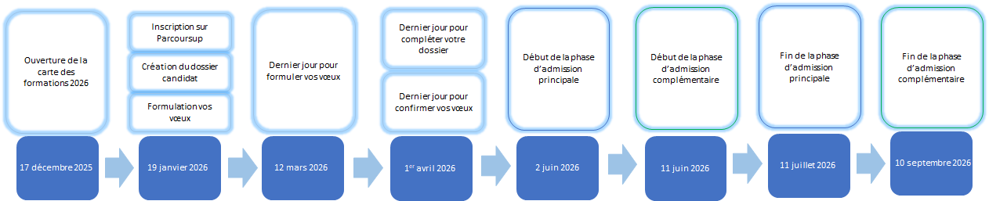

2. Calendrier de candidature MonMaster
Pour vous rendre sur la plateforme MonMaster, veuillez-suivre le lien suivant : Plateforme MonMaster
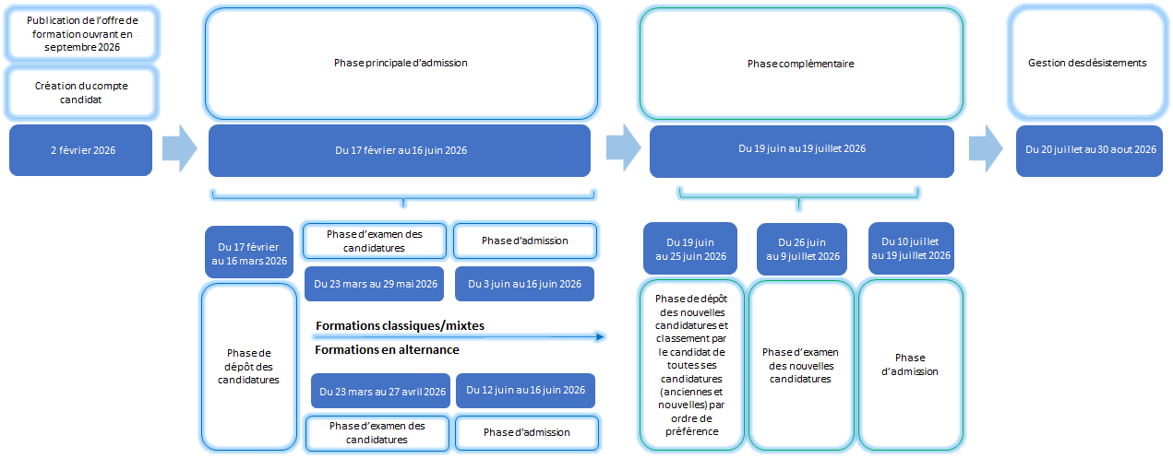

3. Calendrier de candidature eCandidat
Pour vous rendre sur la plateforme eCandidat, veuillez-suivre le lien suivant : Plateforme eCandidat
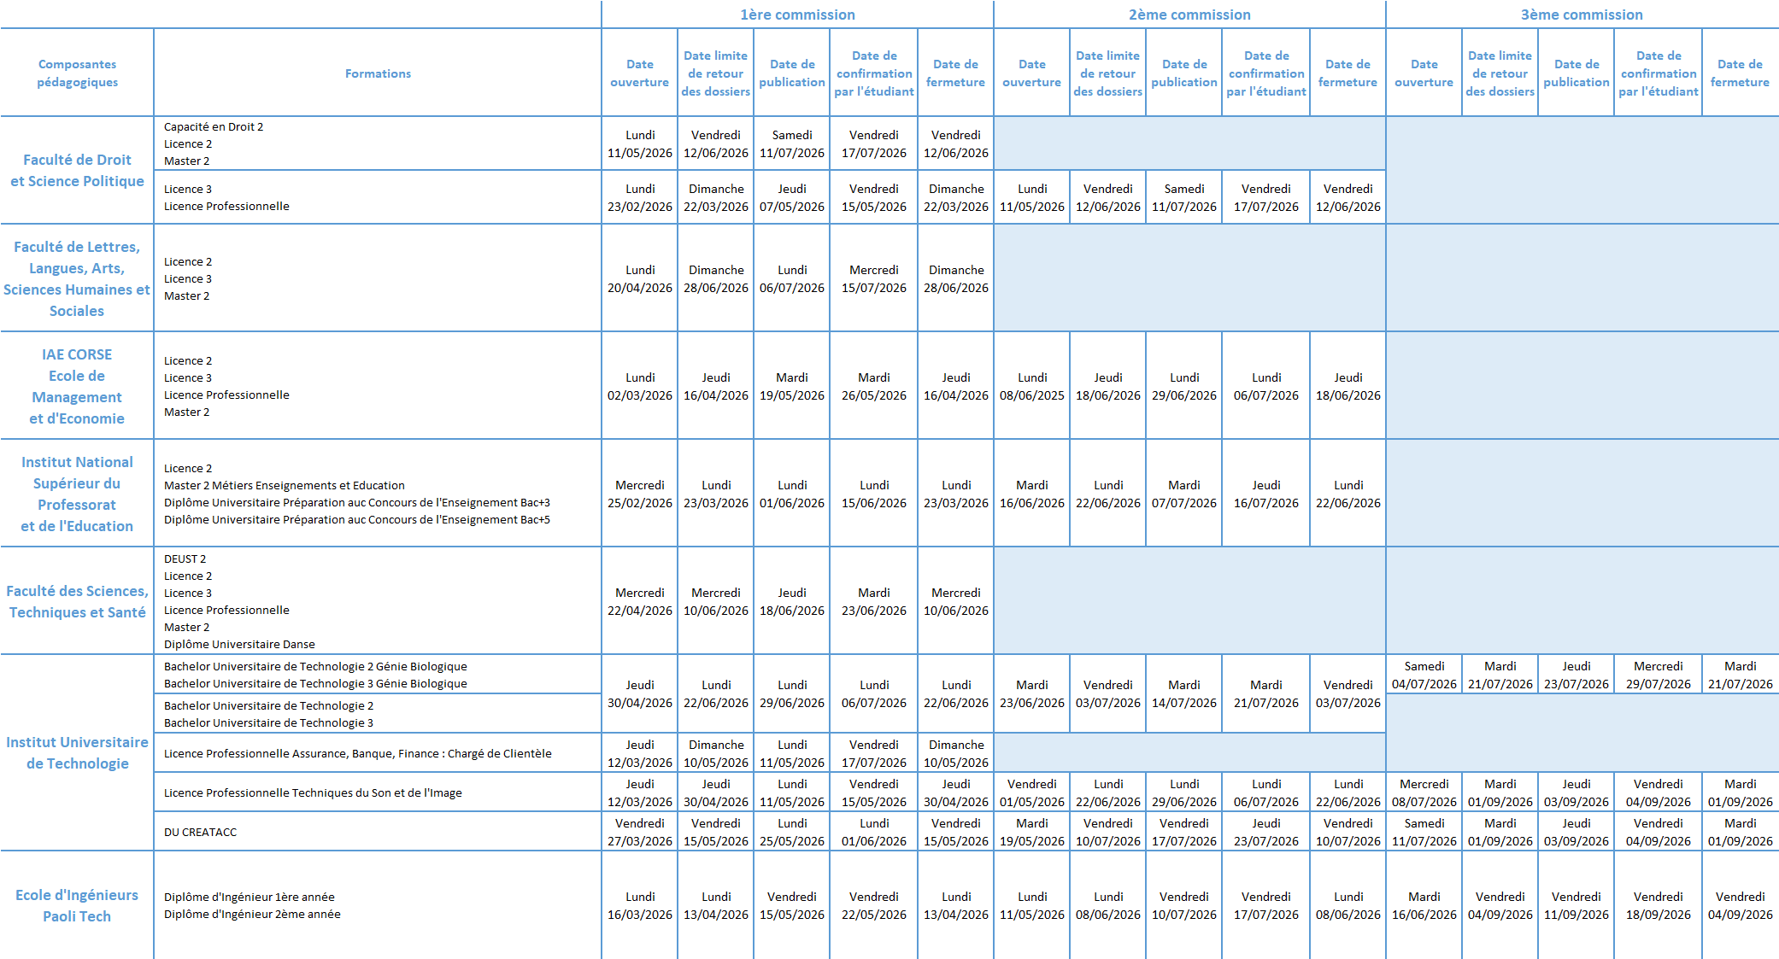

4. Calendrier de candidature Etudes en France
Pour vous rendre sur la plateforme Etudes en France, veuillez-suivre le lien suivant : Plateforme Etudes en France
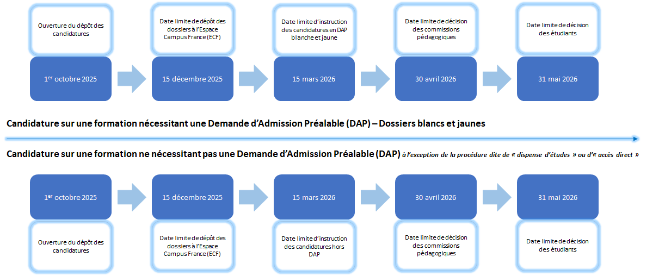

5. Calendrier de candidature « Offre de Thèses 2026-2027 »
Pour vous rendre sur « Offre de Thèses 2026-2027 », veuillez-suivre le lien suivant : Ecole Doctorale
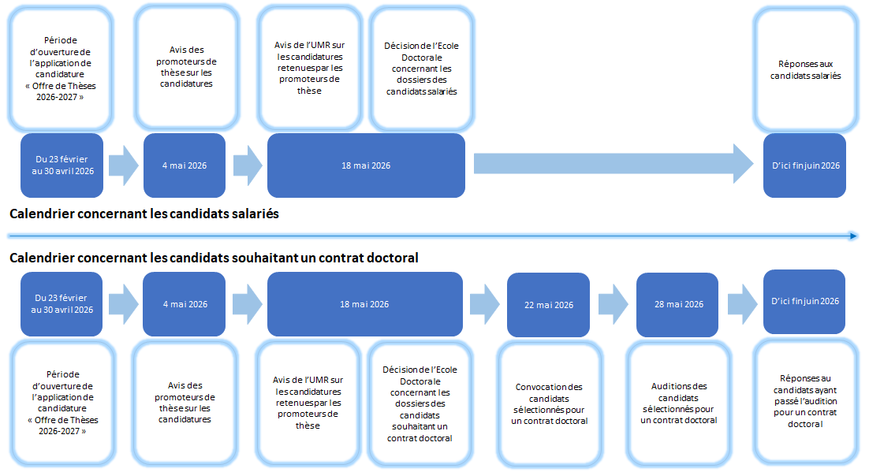

Les annexes

Annexe 1 – Liste des états membres de l'Union Européenne, de l’Espace Economique Européen et Accords
33 pays composent l’Union Européenne, l’Espace Economique Européen et accords :
Allemagne, Andorre, Autriche, Belgique, Bulgarie, Chypre, Croatie, Danemark, Espagne, Estonie, Finlande, France, Grèce, Hongrie, Irlande, Islande, Italie, Lettonie, Liechtenstein, Lituanie, Luxembourg, Malte, Monaco, Norvège, Pays-Bas, Pologne, Portugal, République tchèque, Roumanie, Slovaquie, Slovénie, Suède, Suisse

Annexe 2 – Liste des pays relevant de la procédure Etudes en France
72 pays appliquent la procédure Etudes en France pour candidater dans l'enseignement supérieur français :
Afrique du Sud, Arménie, Azerbaïdjan, Algérie, Arabie Saoudite, Argentine, Bahreïn, Bénin, Birmanie, Bolivie, Brésil, Burkina Faso, Burundi, Cambodge, Cameroun, Canada, Chili, Chine, Colombie, Comores, Congo, Corée du Sud, Côte d'Ivoire, Djibouti, Émirats arabes unis, Égypte, Equateur, États-Unis, Ethiopie, Gabon, Géorgie, Ghana, Guinée, Haïti, Hong Kong, Inde, Indonésie, Iran, Israël, Japon, Jordanie, Kenya, Koweït, Liban, Madagascar, Malaisie, Mali, Maroc, Maurice, Mauritanie, Mexique, Népal, Nigeria, Pakistan, Pérou, Qatar, République Centrafricaine, République démocratique du Congo, République dominicaine, Royaume-Uni, Russie, Rwanda, Sénégal, Singapour, Taïwan, Tchad, Thaïlande, Togo, Tunisie, Turquie, Ukraine, Vietnam.

